Teraz zapraszam wszystkich na ćwiczenia gimnastyczne wg Karola Orffa pt. "Piękne zabawy przy dowolnej muzyce" - z gazetami.

Będziemy dostarczać dzieciom okazji do spontanicznego działania:

1. weź do ręki gazetę obejrzyj jaka ona jest, dotknij ją, zobacz jaką ma grubość sprawdź czy wydaje dźwięk, powąchaj ją, oceń ciężar
2. porównywanie gazety do przedmiotów codziennego użytku
3. dziecko maszeruje i naśladuje padający deszcz (uderzanie w gazetę), wiejący wiatr (wachlowanie gazetą), marsz (pocieranie gazety)
4. dziecko odgaduje co dzieje się z gazetą, którą trzyma mama, tata, brat lub siostra (darcie, składanie, zwijanie, podrzucanie, stukanie, itp.)
5. Gazety leżą na podłodze –to kałuże. Bieg, marsz, skoki przez kałuże, omijanie, slalom
6. Ustawienie jak wyżej –gazety to „komórki do wynajęcia”. Cisza (brak melodii) –wracamy do swojej „komórki”; składamy gazetę na pół i tak powtarzamy zabawę dopóki dzieci będą mogły utrzymać równowagę.
7. dziecko ujmuje gazetę rękami i czytają artykułując dowolne sylaby (le, la lu...) i zmieniając natężeni głosu, przyjmując różne pozycje
8. podrzucanie, toczenie, przeskakiwanie, rzucanie śnieżkami, jedzenie jabłka, kotek bawi się wełną itp.
9. Marsz w kole w rytm melodii . Wrzucanie kul do kosz na śmieci.

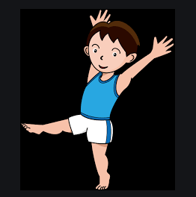

Życzę miłej zabawy !

Pani Bożenka